Srednja elektro-računalniška šola Maribor

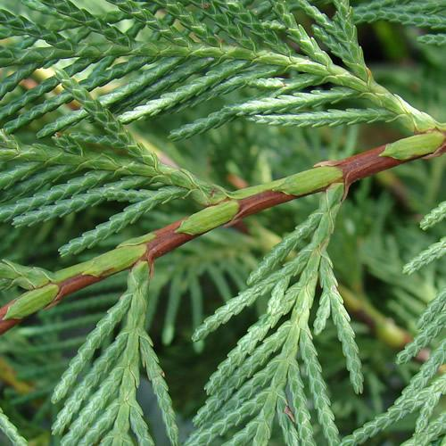
INFORMATIKA
Seminarska naloga

Kazalo
Kazalo slik 3
1. Uvod 4
2. O semenkah 5
3. Delitev semenk 6
3.1 GOLOSEMENKE 6
3.2 KRITOSEMENKE 6
4. Golosemenke 7
4.1 Značilnosti cvetov: 7
4.2 Pregled sistema golosemenk 7
4.3 Opis skupin 7
4.4 Oploditev 8
5. Kritosemenke 10
5.1 Cvet 10
5.2 Opis nekaterih pomembnejših delov cveta 10
5.3 Opraševanje in oplojevanje kritosemenk 11
5.4 Debelitev in olesenitev zelenega stebla 11
5.5 Les 11
5.6 Ličje 11
5.7 Plutni kambij 12
5.8 Lubje 12
5.9 Vodovodne cevi 12
5.10 Listne žile 12
5.11 Plodovi 12
6. Termnilogija semenk 14
7. Zanimivosti 15
8. Povzetek 16
9. Summary 17
10. Izjava 18
11. Zahvala 19
12. VIRI 20
12.1 Internetni 20
12.2 Literatura 20
13. Viri slik 21

Kazalo slik
Slika 2: Dvokrpi ginko 9
Slika 3:Cvet 9
Slika 1:postopek Oploditve 9
Slika 4: značilna kritosemenka (Magnolia tripetala) 13
Slika 5:Cvet kritosemenke 13
Slika 6:Dvokrpi ginko(živi fosil) 15

Uvod
Z seminarsko nalogo vam bom predstavil semeneke,njihovo delitev,razmnoževanje,oplojevanje… ter vse kaj sem lahko o njih zvedel.

O semenkah
Semenke (znanstveno ime Spermatophyta) so tiste rastline, ki tvorijo semena. So podskupina cevnic oziroma kopenskih rastlin. Semenke so najbolj razvite rastline. S pojavom semena razmnoževanje semenk ni več vezano na vodo, kar omogoča semenkam, da preživijo tudi sušna obdobja in v sušnih območjih. Seme je obdano s hranilnimi in zaščitnimi plastmi celic, zato so semenke poselile vse kontinente, od najbolj suhih, do najbolj mrzlih. Praktično vsi veliki so odvisni od njihovega obstoja. Semenke predstavljajo najpomembnejše kopenske avtotrofne organizme in so pomembni proizvajalci kisika. Enako pomembne so v prehrani ljudi in drugih heterotrofnih organizmov. Z vidika biodiverzitete predstavljajo semenke levji delež avtotrofnih organizmov, mnogim živalskim vrstam pa nudijo tako življenjski prostor, kot tudi hrano. Človek jih s pridom izkorišča že tisoče let. Krči in spreminja njihove življenjske prostore, jih vzgaja in hibridizira, z njimi trguje in gradi mesta. Les, plodovi, vlakna, začimbe, cvetovi so tisti deli semenk, ki so za človeka izjemnega pomena v gospodarstvu, farmaciji, industriji, kulturi in celo religiji.

Delitev semenk
Semenke delimo na golosemenke ter na kritosemenke.
- GOLOSEMENKE
So lesnate rastline.
Cvetovi:
- Moški: gradi ga podaljšana cvetna os, na kateri so nameščeni prašniki. Prašniki so ploščati, vsak z dvema prašničnima vrečkama.
- Ženski združeni so v socvetja, ki jih imenujemo storžki. Gradi jih os storžka, na
njej pa so nameščeni cvetovi.
• Semensko zasnovo gradita osrednje tkivo in ovoj semenske zasnove.
• Vetrocvetnost je oprašitev s pomočjo vetra.
• Endomnost – moški in ženski cvetovi so na isti rastlini.
• Dvodomnost – moški in ženski cvetovi so na ločenih rastlinah.
• Razširjenje semen – z vetrom je anemohorija ,−z živalmi je zoohorija
Te pa delimo na:
- Borovke (jelka, smreke, bori, macesni)
- Cipresovke (ciprese, brini)
- Tisovke (tisa)
- Ginkijevci (dvokrpi ginko)
- Sagovci
- Gnetovci (velbičevka)
- KRITOSEMENKE
Zgradba cveta:
• Cvetna os je omejene rasti zato je cvet kratki poganjek.
• Listi cvetnega odevala – nameščeni so najnižje na cvetni osi.
• Prašniki.
• En ali več pestičev.
• Cvetišče.
• Cvetni listi – so listi cvetnega odevala, prašniki in plodni listi, ki gradijo pestiče.
• Pestiči so na cvetišču nameščeni spiralno ali v vretencih. Spiralna namestitev je izvirna, v vretencih pa neizvirna.
• Cvetno odevalo: -enojno, če so listi enaki;
-dvojno, če so listi različni (čašni listi–zeleni; venčni listi-barviti).
• Listi cvetnega odevala so prosti.

Golosemenke

Značilnosti cvetov:
- so enospolni
- preprosta zgradba temelji na enostavnem načinu opraševanja: prenos cvetnega prahu z vetrom.
- Ženski cvet: Na cvetni osi se razvijejo ženski razmnoževalni ali plodni listi. Na plodnih listih so nameščene semenske zasnove. Semensko zasnovo obdaja ovoj, ki ni v celoti sklenjen. Na vrhu nastopa namreč odprtinica ali mikropila. V notranjosti semenske zasnove so tevilne diploidne celice osrednje tkivo ali nucelus. V določeni fazi razvoja semenske zasnove se ena od celic nucelusa redukcijsko deli, razvijejo se 4 monoploidne celice, ki predstavljajo 4 monoploidne makrospore. Tri zgornje makrospore propadejo, spodnja pa doživi močan razvoj: se poveča, monoploidno jedro se deli. Tako se v makrospori sredi diploidnih celic nucelusa v semenski zasnovi razvije ženski gametofit z manjšim tevilom. Zreli ženski gametofit je homologen makroprotaliju heterospornih praprotnic in nosi specifično ime - primarni endosperm.
- Moški cvet: Cvetnice tvorijo moške razmnževalne liste ali prašnike (mikrosporofili pri heterospornih praprotnicah). Na njih nastopajo mikrosporangiji. V mikrosporangijih nastajajo po redukcijski delitvi mikrospore , ki jih imenujemo pelodna zrna ali cvetni prah. Po oprašitvi vegetativna celica zraste v pelodno cev, generativna celica pa se deli v dve moški spermalmi celici. Oploditev: Pelodna cev raste skozi mikropilosemenske zasnove do ženskega gametofita, ki se je razvil v semenski zasnovi v makrospori. Po pelodni cevi prehajata spermalni celici do ženskega gametofita, to je do jajčne celice v arhegoniju. Po združitvi spermalne celice z jajčno celico se razvije zygota, iz te pa zasnova za novo rastlino-kalček. Cela semenska zasnova se razvije v seme.

Pregled sistema golosemenk
- sagovci (Cycadophyta), skupina subtropskih in tropskih rastlin z veliko krošnjo sestavljenih listov in močnim deblom,
- ginkovci (Ginkgophyta), danes živeča vrsta iz te skupine je samo dvokrpi ginko,
- iglavci (Pinopsida), drevesa in grmi z iglicami,
- gnetovci (Gnetophyta), olesenele rastline iz rodov Gnetum, Welwitschia in Ephedra, ter

Opis skupin
- Sagovci, kamor sodita na primer sagova palma in pahljačasti cikas, so evolucijska vmesna stopnja med palmami in iglavci. Sagovci rastejo pa predvsem v Afriki, Aziji, Avstraliji in obeh Amerikah. Ker so dvospolni, morata moška in ženska rastlina za oploditev rasti dovolj blizu, poleg tega se zelo neredno razmnožujejo, zato zahtevajo posebno žuželko oplojevalko, in rastejo izrazito počasi. Vendar jih sodobna družba močno ogroža. Škodijo jim kmetijstvo, rudarstvo, vnašanje tujerodnih vrst v njihov habitat in urbani razvoj, poleg tega ponekod dele sagovcev uporabljajo v medicinske, v zadnjih letih pa vrste teh starodavnih rastlin ropajo tudi zaradi zbirateljstva
- Ginkovci, njihov edini živeči predstavnik je dvokrpi ginko,ki je ob enem tudi živi fosil.

- Iglavci:Iglavce prepoznamo po iglicah, ki imajo isto vlogo kot listi pri listavcih. Rastejo vse od morske gladine (bori) pa do gozdne meje visoko v gorah (macesen,ruševje), kar listavcem ne uspeva. V glavnem so zimzeleni, le macesen pozimi odvrže iglice.
V skupino iglavcev prištevamo mnoge drevesne vrste kot so:smreka, jelka, več vrst borov, duglazija, macesen, tisa, cedre in še nekatere. Vse vrste v tehničnem smislu niso pomembne. Za izkoriščanje v slovenskem prostoru so najpomembnejše smreka, jelka, bor in macesen in sicer zaradi svoje razširjenosti ali pa lastnosti.
Les iglavcev je v gospodarskem in tehničnem smislu zelo pomemben. Iz njega lahko izdelujemo vse od ostrešij, embalaže pa do pohištva in vrhunskih glasbenih instrumentov ter še česa. S sodobnimi postopki obdelave lesa lahko v dobršnji meri popravimo njegove slabe lastnosti, kot je naprimer slabša obstojnost smreke in jelke.Kot je bilo že omenjeno, iz njega izdelujemo zelo veliko proizvodov. Vzrok tiči deloma v lastnostih materiala, še bolj pa v razširjenosti predvsem jelke in smreke. Še tako dobre lastnoti nekega lesa ne štejejo prav dosti, če tega materiala ni v zadostnih količinah, da bi se ga splačalo izkoriščati. To pomeni, da je v ekonomskem smislu zanimiv.
- Gnetovci so predvsem drevesa

Oploditev
Oploditev: V prašničnih vrečkah prašnikov vseh golosemenk se celice diploidnega tkiva mejotsko delijo. Nastale haploidne celice se preoblikujejo v pelodna zrna (cvetni prah). Ko se stena prašnične vrečke odpre, cvetni prah izpiha veter in ga lahko raznaša zelo daleč.
Tudi v semenskih zasnovah pride ob zoritvi cvetov do mejoze. Z delitvijo ene od celic osrednjega tkiva, imenovane materinska celica zarodkovega mešička, nastanejo štiri neenake celice. Ena dobi skoraj vso citoplazmo materinske celice, preostale tri pa ostanejo skoraj brez citoplazme in propadejo. Preostala haploidna celica je zarodkov mešiček (embrionalna vrečka). Z njegovo delitvijo nastane znotraj semenske zasnove tvorba iz haploidnih celic, ki jo imenujemo primarni endosperm. Na tisti strani primarnega endosperma, ki je obrnjen proti mikropili, se razvijejo poenostavljeni arhegoniji (ženski spolni organ) s po eno jajčno celico.
Nastanek zigote je povezan s prisotnostjo pelodnih zrn. Del pelodnih zrn, ki jih raznaša veter, pade v kaplice tekočine na mikropilah semenskih zasnov. Prenos cvetnega prahu s prašnikov do semenskih zasnov imenujemo oprašitev. Opraševanje s pomočjo vetra imenujemo vetrocvetnostnost, rastline pa vetrocvetke.
Enojedrno pelodno zrno se začne razvijati že v prašnični vrečki. Na nucelu semenske zasnove se njegov razvoj nadaljuje. Z delitvami se naprej razvije petcelična tvorba, ena od celic se podaljša v pelodov mešiček, ki raste skozi tkivo nucela proti primarnemu endospermu. Dve celici sta moški celici. Po pelodovem mešičku potujeta do arhegonija, kjer oplodi jajčno celico. Moške spolne celice nimajo bičkov in jih zato imenujemo spermalne celice.
Iz diploidne zigote, ki nastane po oploditvi, se razvije kalček. V haploidnem tkivu primarnega endosperma se odložijo hranilne snovi in razvije se značilno hranilno tkivo semen golosemenk, ki ga imenujemo primarni endosperm. Z rastjo kalčka in hranilnega tkiva p raste tudi ovoj semenske zasnove, ki se tako razvije v semensko ovojnico. Iz celotne semenske zasnove se torej razvije seme – kalček z rezervno hrano, obdan s semensko ovojnico. Druga tkiva semenske zasnove ne rastejo in jih pri zrelem semenu ni več mogoče opaziti.
Med dozorevanjem semen se spremenijo tudi luske storža – zrastejo in olesenijo. Pri razvitih storžih opazimo med plodnimi luskami konice krovnih lusk. Pri jelki ne odpadejo celi storži, temveč posamezne luske, tako da končno ostanejo na vejah le pokončne osi storžev.
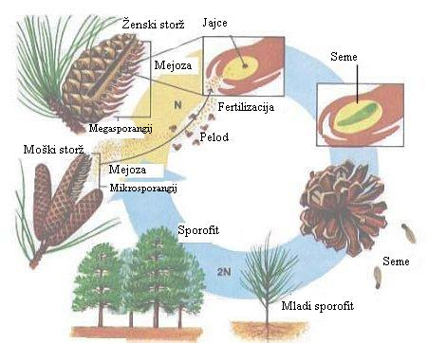

Slika 5: Postopek oplojevanja
Slika 1:postopek Oploditve

- Oploditev: Pelodna cev raste skozi mikropilosemenske zasnove do ženskega gametofita, ki se je razvil v semenski zasnovi v makrospori. Po pelodni cevi prehajata spermalni celici do ženskega gametofita, to je do jajčne celice v arhegoniju. Po združitvi spermalne celice z jačno celico se razvije zygota, iz te pa zasnova za novo rastlino - kalček. Cela semenska zasnova se razvije v seme. Plodni listi - luske olesenijo, iz ženskega socvetja se razvije olesenel storž

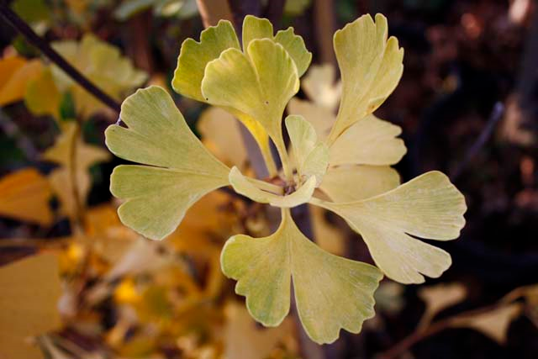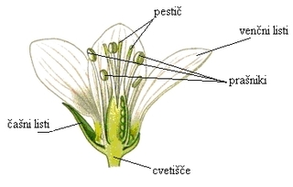 Slika 2: Dvokrpi ginko
Slika 3:Cvet

Kritosemenke

Cvet
Cvet kritosemenk je sestavljen iz cvetne osi in cvetnih listov. Cvetno os sestavljata cvetni pecelj in cvetišče. Pri pecljatih cvetovih je cvetni pecelj dobro razvit in viden, pri sedečih cvetovih pa je cvetni pecelj slabo viden ali ga sploh ni. Cvetišče (cvetno dno) je odebeljen konec cvetnega peclja z močno skrajšanimi členki. Cvetišče je lahko ploščato, izbočeno ali vrčasto.
Na koncu cvetne osi (na cvetišču) so pritrjeni cvetni listi: cvetno odevalo ali periant (čašni listi, venčni listi), prašniki in plodni listi. Cvetovi z vsemi štirimi tipi cvetnih listov so popolni cvetovi, če kateri manjka, so cvetovi nepopolni.
Z izjemo nekaterih izvirnih skupin, pri katerih so cvetni listi nameščeni spiralasto, so pri večini rastlin nameščeni vretenasto. V dvospolnih cvetovih kritosemenk so cvetni listi razmeščeni večinoma v petih (pentaciklični cvetovi) ali pa v štirih vretencih (tetraciklični cvetovi). Glede na število cvetnih listov na posameznem vretencu ločimo trištevne, štirištevne in petštevne cvetove.
Cvetove kritosemenk prepoznamo predvsem po zelo opaznem cvetnem odevalu. Zunanji cvetni listi so običajno veliki in zelo barviti zaradi antocianov in drugih pigmentov, kot so karotenoidi. Privabljajo namreč žuželke in druge živali, ki v cvetovih najdejo hranljiv cvetni prah in nektar. Cvetovom z drugih istovrstnih rastlin prinašajo pelod, potreben za oprašitev in oploditev.

Opis nekaterih pomembnejših delov cveta
- Prašniki-prašni listi: Zgradba: prašnična nit, prašnica. Prašnico sestavljata dve polprašnici, ki ju povezuje prašnična vez (podaljšek prašnične niti). V vsaki polprašnici sta dve pelodni vrečki (mikrosporangij). V pelodnih vrečkah nastaja po redukcijski delitvi: pelod ali cvetni prah (mikrospore).V pelodnem zrnu se razvije reduciran moški gametofit. Sestavljata ga dve celici: vegetativna in generativna.
- Plodni listi-pestiči: Plodni listi semenk so se razvili iz makrosporofilov praprotnic. Makrosporofili praprotnic nosijo makrosporangije, plodni listi semenk pa semenske zasnove (makrosporangij-semenska zasnova). Pri iglavcih in drugih golosemenkah so semenske zasnove na zgornji površini plodnih listov. Pri kritosemenkah pa nastane iz plodnih listov en ali več pestičev, tako da se plodni list zapogne navzgor, listni robovi pa medseboj zrasejo. Pri večini kritosemenk nastane iz vseh plodnih listov en sam sestavljen pestič. Plodni listi zrasejo skupaj na svojih robovih ali pa z listnimi ploskvami, ki se upognejo navznoter. Zato je plodnica pestiča lahko enopredelasta ali večpredelasta. Ker plodni listi zrastejo, so semenske zasnove v notranjosti pestiča, v plodnici.
- Pestič; Pestič sestavljajo: brazda, nitast vrat, trebušasta plodnica. Semenska zasnova kritosemenk: Popkovina jo veže na notranjo steno plodnice. Obdajata jo dva ovoja, ki se na vrhu ne stikata - mikropila. V notranjosti so številnecelice, ki tvorijo osrednje tkivo ali nucelus. Ena od celic nucelusa se redukcijsko deli. Nastanejo štiri celice - makrospore. Tri propadejo, ena se razvije v ženski gametofit kar je zarodkov mešiček-embrionalna vrečka. Jedro makrospore se trikrat deli. Pri tem nastane osem jeder. Tri izmed jeder se namestijo na tisti strani zo mešička, ki je ob ustju semenske zasnove, se obdajo s citoplazmo in celičnimi mrenicami: jajčna celica in dve celici spremljevalki ali sinergidi. Tri jedra potujejo na nasprotno stran , kjer podobno nastanejo 3 celice - antipode. Dvoje jeder pa se združi v sredini mešička v polno jedro.

Opraševanje in oplojevanje kritosemenk
- Oprašitev: Pri kritosemenkah je oprašitev prenos peloda na brazdo pestiča (pri golosemenkah prenos peloda do semenske zasnove na plodnem listu). Oprašitev je samolastna, če opraši brazdo pelod istega cveta, medsebojna pa, kadar pride na brazdo pelod s kakega drugega cveta.
- Oploditev: Na brazdi kalijo pelodna zrna. Vegetativna celica požene v pelodno cev. Ta raste skozi brazdo in vrat pestiča proti semenski zasnovi in dalje skozi mikropilo(odprtinica) semenske zasnove proti ženskemu gametofitu. Generativna celica se deli v dve spermalni celici ali moški gameti. Ena spermalna celica se spoji z jajčecem v zygoto, iz katere se razvije kalček oz. zarodek bodočega sporofita. Druga spermalna celica se spoji z jedrom v sredini zarodkovega mešička. Iz tako nastale celice se razvije hranilno tkivo - sekundarni endosperm. V njem se kopičijo hranilne snove. Za kritosemenke je značilna dvojna oploditev. Po oploditvi se začne semenska zasnova razvijati v seme. Ovoja semenske zasnove se razvijeta v semensko lupino, iz zygote se razvije kalček. Rezervne snovi, ki omogočajo ob kalitvi hiter razvoj rastline, so nameščene v sekundarnem endospermu.

Debelitev in olesenitev zelenega stebla
Debelitev in olesenitev stebla dvokaličnic temelji na delovanju kambijskega plašča (obroča). Izoblikuje se še v mladih steblih pod rastnim vršičkom. Kar proizvaja kambij navznoter, imenujemo les, kar proizvaja navzven pa ličje. Navznoter proizvaja kambij predvsem vodovodne cevi, navzven pa sitaste cevi in likova vlakna.

Les
V lesu je največ vodovodnih cevi z močno olesenelimi celičnimi stenami. Po njih se pretaka voda z rudninskimi snovmi. Spomladi nastaja svetlejši pomladanski les. Sestavljajo ga široke vodovodne cevi s tankimi stenami. Pozneje nasteja temnejši poletni les. Sestavljajo ga ožje vodovodne cevi z debelejšimi stenami. Te cevi v veliki meri povečujejo mehanično trdnost in odpornost debel in vej. V poletnem lesu dvokaličnic nastajajo končno samo lesna vlakno z izredno debelimi stenami in ozkimi votlinicami. V njih se ne pretaka voda, lesna vlakna so oporna vlakna. Tako pomladanski les prehaja postopno v poletni les. Že v poznem poletju kambij preneha delovati. Pomladanski in poletni les tvorita prirastek enega leta ali braniko. Naslednje leto kambij ponovno začne delovati. Tako temnejšemu poletnemu lesu prejšnega leta sledi svetlejši pomladanski les. Meja med obema je ostro izražena in jo imenujemo letnica. Voda se pretaka samo po zunanjih branikah. V starejših branikah so vodovodne cevi zamašene z različnimi snovmi (smola) ali pa je v njih zrak.

Ličje
Navzven proizvaja kambij mnogo manj tkiva kot navznoter. V ličju so številne sitaste cevi, po katerih se prevaja voda s hranilnimi snovmi, žive celice strženovih žarkov in mrtva likova vlakna, ki dajejo ličju veliko mehanično odpornost. Tudi v ličju se pretakajo snovi samo po mlajših sitastih ceveh. Starejše sitaste cevi so zamašene. Zaradi delovanja kambija je les vedno debelejši. Širi se tudi kambijski plašč , ker se njegove celice delijo v radialni smeri. Povrhnjica in primarna skorja pa debelitvi ne moreta slediti, zato se trgata in pokata. Tik pred povrhnjico se v primarni skorji že zelenega stebla plast celic pomladi. Te celice se začno deliti in se spremenijo v tvorno tkivo - plutni kambij. Celice plutnega kambija se delijo in proizvajajo nove celice na svoji zunanji, v manjši meri pa tudi na notranji strani. Celicam, ki so na zunanji strani, stene oplutenijo. Plutovina ne propušča vode in plinov, zato odmrejo protoplasti vseh teh celic. Nad plutnim kambijem tako nastaja pluta. Odmre tudi primarna skorja in povrhnjica nad pluto, saj celice ne morejo več dobiti vode in hranilnih snovi.

- Plutni kambij
Deluje samo nekaj časa. Namesto njega se zasnuje globlje v primarni skorji nov plutni kambij, ki proizvaja navzven pluto. Seveda odmre vse, kar leži zunaj nove plute. To se venomer ponavlja in tako nastaja na drevesih in grmih vse debelejša sekundarna skorja, ki je sestavljena iz samih mrtvih celic,ta pa varuje rastlino pred zunanjimi vplivi. Zaradi debelitve debel in vej sekundarna skorja poka, se začne trgati in postane navadno hrapava.

Lubje
V lubju je vse, kar leži zunaj kambija: ličje, sekundarna skorja, ostanki primarne skorje in povrhnjice.
- Vodovodne cevi
So mrtve, njihove celi ne stene so bolj ali manj olesenele. Poznamo dve vrsti vodovodnih cevi: traheide in traheje. Traheide so dolge, ozke, zaporedno postavljene celice. Traheje so nastale iz zaporednih celic, tako da so se prečne stene razkrojile. Prvotno celulozne celi ne stene vodovodnih cevi pozneje olesenijo, protoplast pa odmre. Vodovodne cevi potekajo sklenjeno iz korenine v steblo in dalje v liste in druge organe. Po njih se pretaka voda z raztopljenimi anorganskimi snovmi.
Tudi sitaste cevi potekajo sklenjeno po vsej rastlini. Sestavljene so iz živih celic s celuloznimi stenami. Prečne stene so preluknane kot sito. Po njih se pretaka voda z raztopljenimi organskimi snovmi (predvsem v smeri listi - korenine).

Listne žile
Potekajo v gobasti plasti lista. Iz vodovodnih cevi v zgornjem delu žile izstopa voda z anorganskimi snovmi v celice listne sredice in v celice povrhnjice. V listih nastajajoče organske snovi (proces fotosinteze) prehajajo v sitaste cevi na spodnji strani žile in po njih v steblo, korenine, cvetove, rastne vršičke stebla itd.

Plodovi
Po oploditvi se listi cvetnega odevala navadno posušijo in odpadejo, prav tako tudi prašniki in vrat ter brazda pestiča. Stena plodnice začne močno rasti, iz nje se razvije osemenje, ki obdaja semena. Pogosto pri nastanku osemenja poleg plodnih listov oz. plodnice sodelujejo še drugi cvetni deli: cvetna os, venčni listi, os celotnega socvetja. Plodovi se zaradi tega po načinu nastanka in svoji zgradbi razlikujejo, njihova funkcija pa je vedno v tem, da varujejo semena do njihove dozoritve in da jih nato razširjajo.

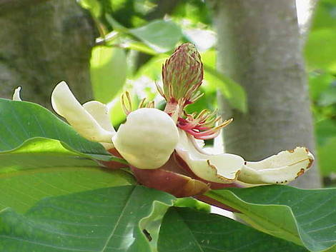
Slika 4: značilna kritosemenka (Magnolia tripetala)

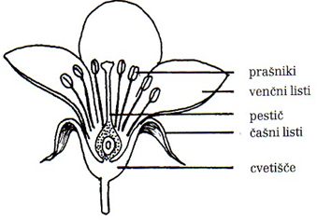
Slika 5:Cvet kritosemenke

Termnilogija semenk
Semenke so tradicionalno delili v kritosemenke (angiosperme) in golosemenke (gimnosperme), sem pa so spadali gnetovci, sagovci, ginkovci in iglavci. Danes menimo, da so se kritosemenke razvile iz golosemenskega prednika, kar bi ob upoštevanju izumrlih taksonov pomenilo, da so parafiletska skupina. Čeprav niso monofiletska taksonomska enota, se še vedno veliko uporabljajo za ločevanje od kritosemenk.
Molekularnofilogenetski in morfološki podatki so si pri vprašanju, ali so današnje golosemenke monofiletska skupina, navzkriž. Nekateri morfološki podatki kažejo, da so gnetovci sorodna skupina kritosemenk, molekularnofilogenetski podatki pa v splošnem razkrivajo klad golosemenk, v katerem so gnetovci sorodna skupina iglavcev.
Po tradicionalni klasifikaciji spadajo vse semenke v eno samo deblo, ki obsega pet razredov:
Deblo Spermatophyta :
- Cycadopsida, sagovci
- Ginkgoopsida, ginkovci
- Pinopsida (»Coniferopsida«), iglavci,
- Gnetopsida, gnetovci
- Magnoliopsida (»Angiospermopsida«), kritosemenke
Poleg zgoraj navedenih taksonov vsebujejo fosilni zapisi podatke o številnih izumrlih taksonih semenk. Pteridospermae (»praproti s semeni«), katerih gozdovi so prevladovali v poznem paleozoiku, so bile ena najzgodnejših uspešnih skupin kopenskih rastlin. V permu je bil najuspešnejši rod dreves na stari nadcelini Gondvani rod Glossopteris. Do začetka triade se je ekološki pomen pteridosperm zmanjšal in so do konca krede, ko so se razširile kritosemenke, prevladovale predstavnice današnjih skupin golosemenk.
Po sodobnejši klasifikaciji so te skupine samostojna debla (včasih združene v naddeblo Spermatophyta.

Zanimivosti
Ginko je eno najstarejših dreves na svetu. Je edini potomec nekdaj mogočne drevesne skupine pradreves. Pred 200 milijoni let je na Zemlji uspevalo več vrst ginka, o čemer pričajo fosilizirani ostanki. Do danes pa je preživel le dvokrpi ginko, imenovan Ginko biloba. Pravimo, da je živi fosil. V ledeni dobi je drevo skoraj izumrlo, ohranilo se je samo na Kitajskem, kjer poznajo njegove zdravilne učinke že nekaj tisočletij. S Kitajske so ga že v davnini prenesli na Japonsko in v Korejo, kjer so ga častili kot sveto tempeljsko drevo. V naravi je skoraj izumrl, kot okrasno drevo in zaradi njegove zdravilne moči pa ga gojijo v samostanskih in drugih vrtovih ter parkih. V Evropo se je razširil v 17. stoletju, za zdravljenje pa smo ga Evropejci začeli uporabljati šele pred približno petdesetimi leti.
Drevo lahko doseže častitljivo starost tudi preko tisoč let in zraste do 30 m visoko. Ima neurejeno razporejene veje, na katerih spomladi zrastejo šopi listov v zanimivi obliki pahljače, ki spominja na račjo plavut. Kitajci ga zato imenujejo Ya Chio, kar pomeni drevo z račjimi nogami. Ginko, edini predstavnik svoje družine, je dvodomna rastlina, torej zrastejo moški in manj izraziti ženski cvetovi na različnih drevesih.
Ginko je danes ena najbolj raziskanih zdravilnih rastlin. Obstajajo številne klinične raziskave, ki potrjujejo njegovo zdravilno moč. 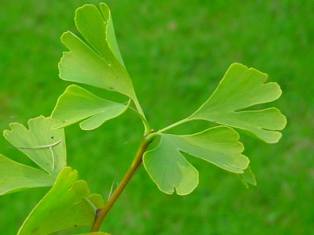
Slika 6:Dvokrpi ginko(živi fosil)

Povzetek
Semenke (znanstveno ime Spermatophyta) so tiste rastline, ki tvorijo semena. So podskupina cevnic oziroma kopenskih rastlin. Semenke so najbolj razvite rastline.
Delimo jih na:
- Kritosemenke,ki so dominantna in najbolj poznana skupina kopenskih rastlin. Skupaj z golosemenkami jih uvrščamo med semenke. Od drugih semenk jih ločimo po vrsti apomorfij oz. izpeljanih lastnosti.
- Golosemenke (znanstveno ime Gymnospermae) so ena izmed skupin semenk. So večinoma lesnate rastline z igličastimi listi.Golosemenke so kserofiti, kar pomeni, da lahko rastejo tudi v sušnejših predelih. Pri golosemenkah gre predvsem za predele, kjer tla zmrznejo in je zato pomankanje vode veliko. Kserofiti so zato, ker ima iglica manjšo površino od lista in je posledično izhlapevanje manjše.

Summary
The spermatophytes (also known as phanerogams) comprise those plants that produce seeds. They are a subset of the embryophytes or land plants.
There are two group of spermatophytes:
- The flowering plants or angiosperms (Angiospermae or Magnoliophyta) are the most diverse group of land plants. The flowering plants and the gymnosperms are the only extant groups of seed plants. The flowering plants are distinguished from other seed plants by a series of apomorphies, or derived characteristics.
- The gymnosperms are a group of seed-bearing plants that includes conifers, cycads, Ginkgo and Gnetales. Their naked condition stands in contrast to the seeds or ovules of flowering plants (angiosperms) which are enclosed during pollination. Gymnosperm seeds develop either on the surface of scale- or leaf-like appendages of cones, or at the end of shortes, cyresses, and relatives), followed by cycads, Gnetales (Gnetum, Ephedra and Welwitschia), and Ginkgo (a single living species).

Izjava
Izjavljam,da sem seminarsko nalogo naredil sam,brez kraje podatkov oz. kršenja avtorskih pravic.

Zahvala
Zahvaljujem se vsem,ki so mi pomagali pri izdelavi seminarske naloge.

VIRI

Internetni
Cvetovi;
http://sl.wikipedia.org/wiki/Cvet
Kritosemenke;
http://sl.wikipedia.org/wiki/Kritosemenke
Golosemenke;
http://sl.wikipedia.org/wiki/Golosemenke
Iglavci;
http://www2.arnes.si/~evelik1/les/iglavci.htm
Ginko biloba;
http://www.zdrava.si/ginko-biloba-a-193.php
Semenke;
http://semenke.hitri.com/

Literatura
Martinčič Andrej.1984. Mala flora Slovenije, praprotnice in semenke.[knjiga].Državna založba Slovenije,Ljubljana

Wraber Tone.1996. Praprotnice in semenke.[knjiga].Samozaložba,Ljubljana
Kromar Janez.1972. Zdravilne rastline,1000 izbranih receptov.[knjiga].Samozaložba,Maribor

Viri slik
Slika 1: Wraber Tone.1996. Praprotnice in semenke.[knjiga].Samozaložba,Ljubljana
Slika 2: http://www.pro-horto.si/slike/Vrtni%20center%20-%20dvokrpi%20Ginkgo.jpg
Slika 3: http://www.slikomat.com/slika/2252849.htm
Slika 4:http://upload.wikimedia.org/wikipedia/commons/f/f1/Magnolia_tripetala_(obovata%3F)0.jpg
Slika 5: Martinčič Andrej.1984. Mala flora Slovenije, praprotnice in semenke.[knjiga].Državna založba Slovenije,Ljubljana

